计算机网络实验报告

学生姓名： _谈世钊 学生学号： 222024321062099 日期： 2026年4月28日
院 （系）： 计算机与信息科学学院 专业（班级）： 软件工程中外2024级4班
实验题目： 交换机基本功能配置与故障分析
一. 实验目的
（1）理解并掌握交换机的基本信息配置操作，配置信息保存与恢复。
（2）理解VLAN的概念，完成基本VLAN的建立和配置。
（3）理解与掌握交换机的生成树配置操作。
（4）使用网络诊断工具进行交换机配置故障诊断与排除。
二. 实验环境与器材
1.软件平台：Cisco Packet Tracer 8.2 网络模拟器（截图所示工具）
2.实验环境：个人计算机 Windows 11 操作系统，Cisco Packet Tracer 模拟环境
三. 实验过程描述
（1）学习与理解交换机的基本信息配置操作，配置信息保存与恢复等。以此为基础，在模拟器环境中：（a）添加6台计算机，分别更改标签为PC1-PC6；
（b）添加1台二层交换机2960，更改标签名为Switch0；
（c）交换机划分的VLAN及端口分配如下表1所示。根据图1描述的网络拓扑图，使用直通线连接好所有的计算机，并为每一台计算机设置好相应的IP地址（Internet Protocol Address）、子网掩码（Subnet Mask，SM）和网关（Gateway）。
表1 交换机VLAN划分及端口分配情况
VLAN编号 | VLAN名称 | 端口范围 | 连接的计算机
10 | Vlan0010 | 1-4 | PC1、PC2
20 | Vlan0020 | 5-8 | PC3、PC4
30 | Vlan0030 | 9-12 | PC5、PC6

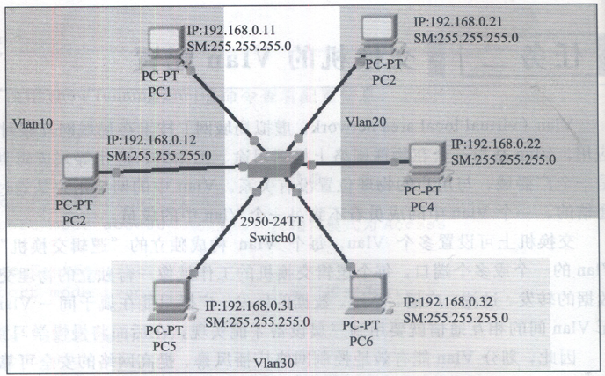
图1 交换机的VLAN划分拓扑图

验证是否接入相同VLAN的计算机能够相互通信，不同VLAN的计算机不能通信。
（2）学习与理解交换机的生成树配置操作。以此为基础，在模拟器环境中：
（a）添加4台计算机，分别更改标签为PC1-PC4；
（b）添加2台二层交换机2960，更改标签名为SA和SB；
（c）根据图2描述的网络拓扑图，使用直通线连接好所有的计算机，并为每一台计算机设置好相应的IP地址、子网掩码。
（d）在2台交换机上均划分Vlan10和Vlan20，并将计算机分别接入到对应的Vlan中。
（e）在2台交换机上配置生成树协议，实现Vlan的负载均衡，使得Vlan10上的计算机在通信时走F0/23的链路，Vlan20上的计算机在通信时走F0/24的链路。
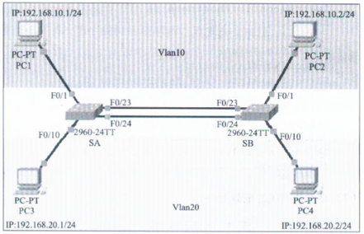
图2 交换机的生成树实验拓扑图

（3）使用网络诊断工具进行交换机配置故障诊断与排除。
以“网络诊断命令.docx”中的有关网络诊断命令为基础，对上述实验中的各项参数、故障等进行诊断与排查，并记录其中的重要过程。
实验一：单交换机 VLAN 基本配置与验证
步骤 1：添加并标记设备
打开 Cisco Packet Tracer，在左侧设备栏中：
1.选择 “End Devices”→“PC-PT”，拖拽 6 台计算机到工作区，分别标记为 PC1、PC2、PC3、PC4、PC5、PC6。
2.选择 “Switches”→“2960”，拖拽 1 台二层交换机到工作区，标记为 Switch0。
步骤 2：物理连接设备
使用以太网直通线，按照以下端口对应关系连接设备：
PC 名称 连接交换机端口
PC1 FastEthernet 0/1
PC2 FastEthernet 0/2
PC3 FastEthernet 0/5
PC4 FastEthernet 0/6
PC5 FastEthernet 0/9
PC6 FastEthernet 0/10
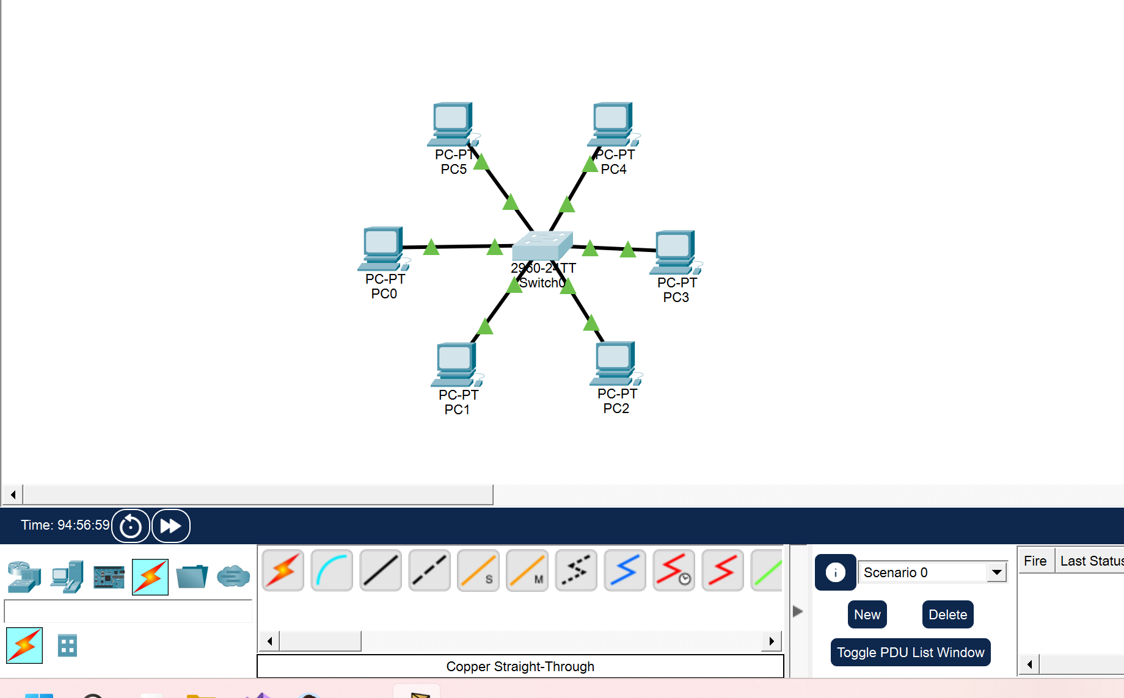
步骤 3：创建 VLAN 并分配端口
双击 Switch0 进入 CLI（命令行界面），依次输入以下命令完成 VLAN 创建与端口分配：
Switch> enable # 进入特权模式
Switch# configure terminal # 进入全局配置模式
Switch(config)# hostname Switch0 # 修改交换机名称为Switch0

# 创建VLAN并命名
Switch0(config)# vlan 10
Switch0(config-vlan)# name Vlan0010
Switch0(config-vlan)# exit
Switch0(config)# vlan 20
Switch0(config-vlan)# name Vlan0020
Switch0(config-vlan)# exit
Switch0(config)# vlan 30
Switch0(config-vlan)# name Vlan0030
Switch0(config-vlan)# exit

# 将端口分配到对应VLAN
Switch0(config)# interface range fa0/1 - 2
Switch0(config-if-range)# switchport mode access # 设置端口为接入模式
Switch0(config-if-range)# switchport access vlan 10
Switch0(config-if-range)# exit
Switch0(config)# interface range fa0/5 - 6
Switch0(config-if-range)# switchport mode access
Switch0(config-if-range)# switchport access vlan 20
Switch0(config-if-range)# exit
Switch0(config)# interface range fa0/9 - 10
Switch0(config-if-range)# switchport mode access
Switch0(config-if-range)# switchport access vlan 30
Switch0(config-if-range)# exit
步骤 4：验证 VLAN 配置
在特权模式下输入show vlan brief命令，查看 VLAN 配置结果，确认端口已正确分配到对应 VLAN：
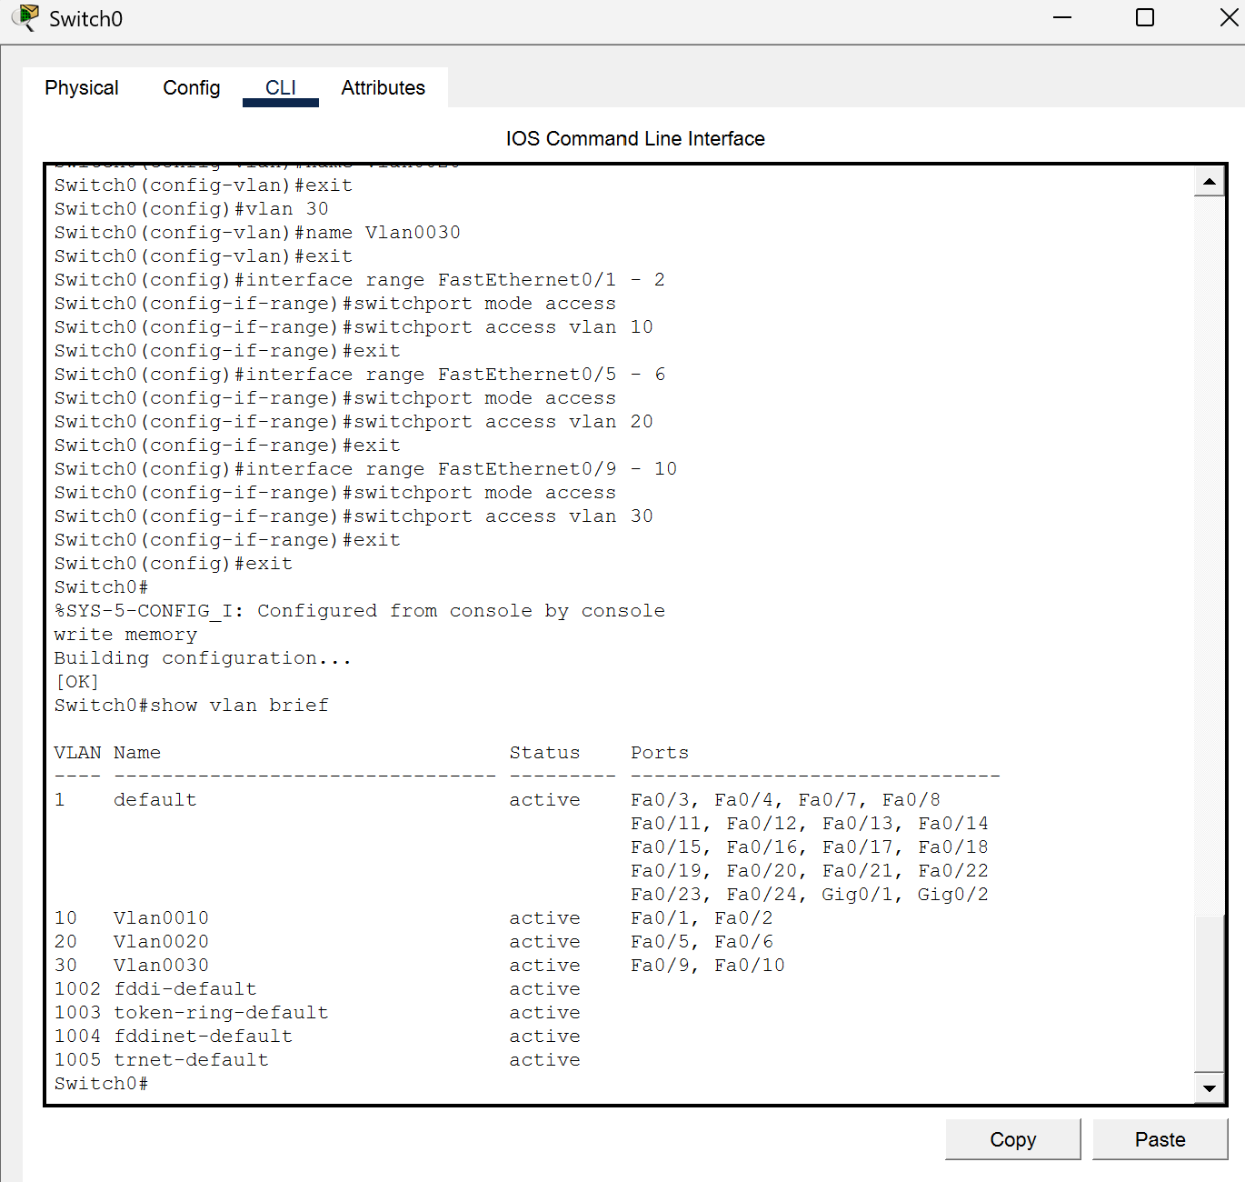
Switch0# show vlan brief
VLAN Name Status Ports
---- -------------------------------- --------- -------------------------------
1 default active Fa0/3, Fa0/4, Fa0/7, Fa0/8
Fa0/11, Fa0/12, Fa0/13, Fa0/14
Fa0/15, Fa0/16, Fa0/17, Fa0/18
Fa0/19, Fa0/20, Fa0/21, Fa0/22
Fa0/23, Fa0/24, Gig0/1, Gig0/2
10 Vlan0010 active Fa0/1, Fa0/2
20 Vlan0020 active Fa0/5, Fa0/6
30 Vlan0030 active Fa0/9, Fa0/10
1002 fddi-default active
1003 token-ring-default active
1004 fddinet-default active
1005 trnet-default active
步骤 5：配置计算机 IP 地址
双击每台计算机，进入 “Desktop”→“IP+++++++++++++++++++++++++++
+ Configuration”，选择 “Static” 模式，按照下表配置 IP 地址、子网掩码和默认网关：
PC名称 | IP地址 | 子网掩码 | 默认网关 | 所属VLAN
PC1 | [192.168.10.1](192.168.10.1) | [255.255.255.0](255.255.255.0) | [192.168.10.254](192.168.10.254) | VLAN10
PC2 | [192.168.10.2](192.168.10.2) | [255.255.255.0](255.255.255.0) | [192.168.10.254](192.168.10.254) | VLAN10
PC3 | [192.168.20.1](192.168.20.1) | [255.255.255.0](255.255.255.0) | [192.168.20.254](192.168.20.254) | VLAN20
PC4 | [192.168.20.2](192.168.20.2) | [255.255.255.0](255.255.255.0) | [192.168.20.254](192.168.20.254) | VLAN20
PC5 | [192.168.30.1](192.168.30.1) | [255.255.255.0](255.255.255.0) | [192.168.30.254](192.168.30.254) | VLAN30
PC6 | [192.168.30.2](192.168.30.2) | [255.255.255.0](255.255.255.0) | [192.168.30.254](192.168.30.254) | VLAN30
步骤 6：保存交换机配置
在交换机特权模式下输入以下命令，将配置保存到 NVRAM 中，防止重启后配置丢失：
Switch0# write memory
Building configuration...
步骤 7：VLAN 通信验证
在每台计算机上打开 “Command Prompt”，执行以下 ping 测试：
1.同 VLAN 通信测试：
￮PC1 ping PC2（[192.168.10.2](192.168.10.2)）：应成功
￮PC3 ping PC4（[192.168.20.2](192.168.20.2)）：应成功
￮PC5 ping PC6（[192.168.30.2](192.168.30.2)）：应成功
2.不同 VLAN 通信测试：
￮PC1 ping PC3（[192.168.20.1](192.168.20.1)）：应失败
￮PC2 ping PC5（[192.168.30.1](192.168.30.1)）：应失败
￮PC4 ping PC6（[192.168.30.2](192.168.30.2)）：应失败
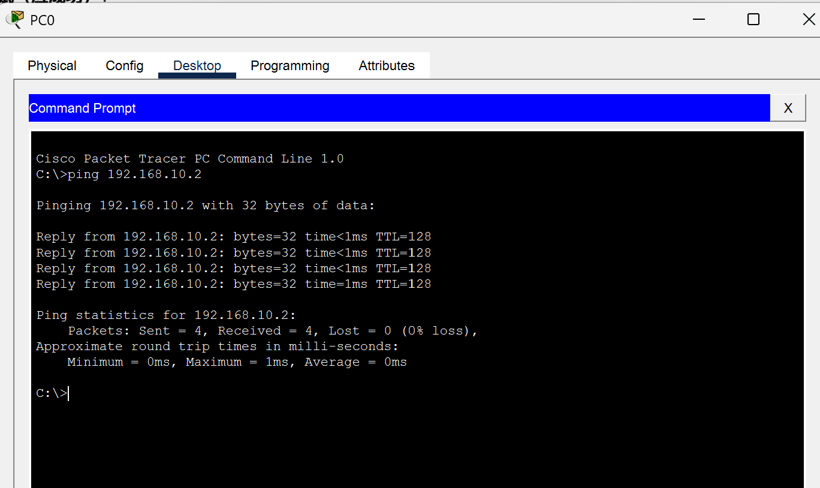
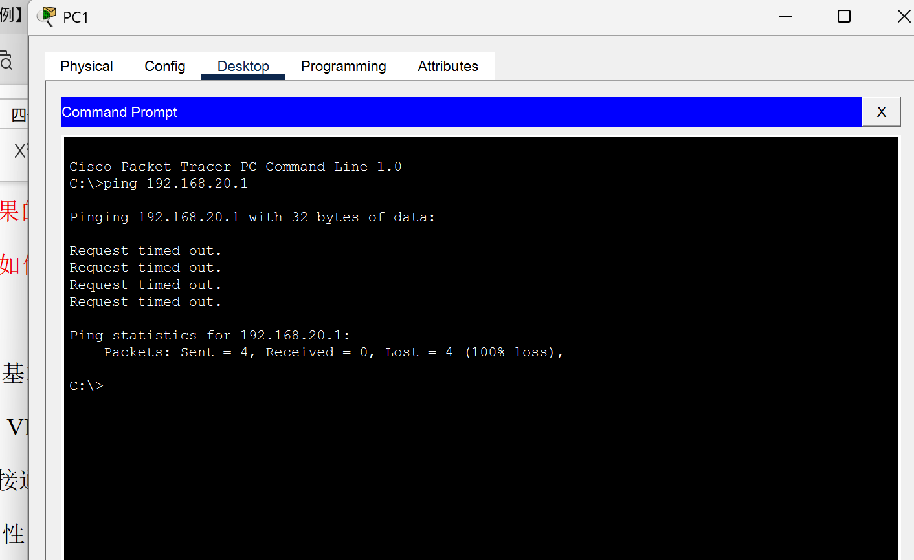
实验二：生成树协议（PVST+）与 VLAN 负载均衡配置
步骤 1：添加并标记设备
新建 Packet Tracer 拓扑：
1.添加 4 台计算机，标记为 PC1、PC2、PC3、PC4。
2.添加 2 台 Cisco 2960 交换机，分别标记为 SA 和 SB。
步骤 2：物理连接设备
使用直通线按照以下方式连接：
PC1 → SA FastEthernet 0/1
PC2 → SB FastEthernet 0/1
PC3 → SA FastEthernet 0/10
PC4 → SB FastEthernet 0/10
SA FastEthernet 0/23 → SB FastEthernet 0/23（Trunk 链路 1）
SA FastEthernet 0/24 → SB FastEthernet 0/24（Trunk 链路 2）
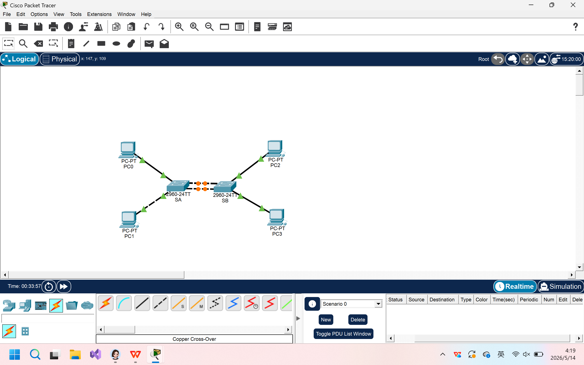
步骤 3：配置计算机 IP 地址
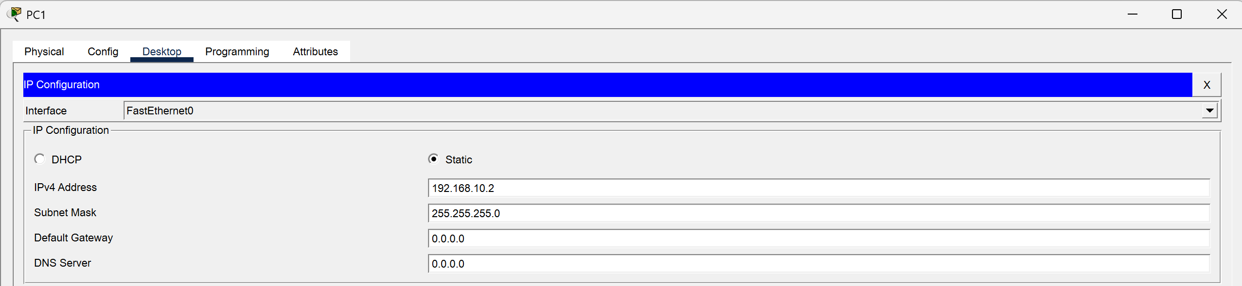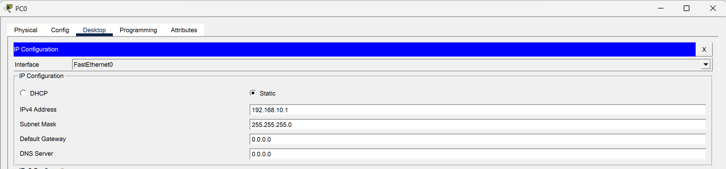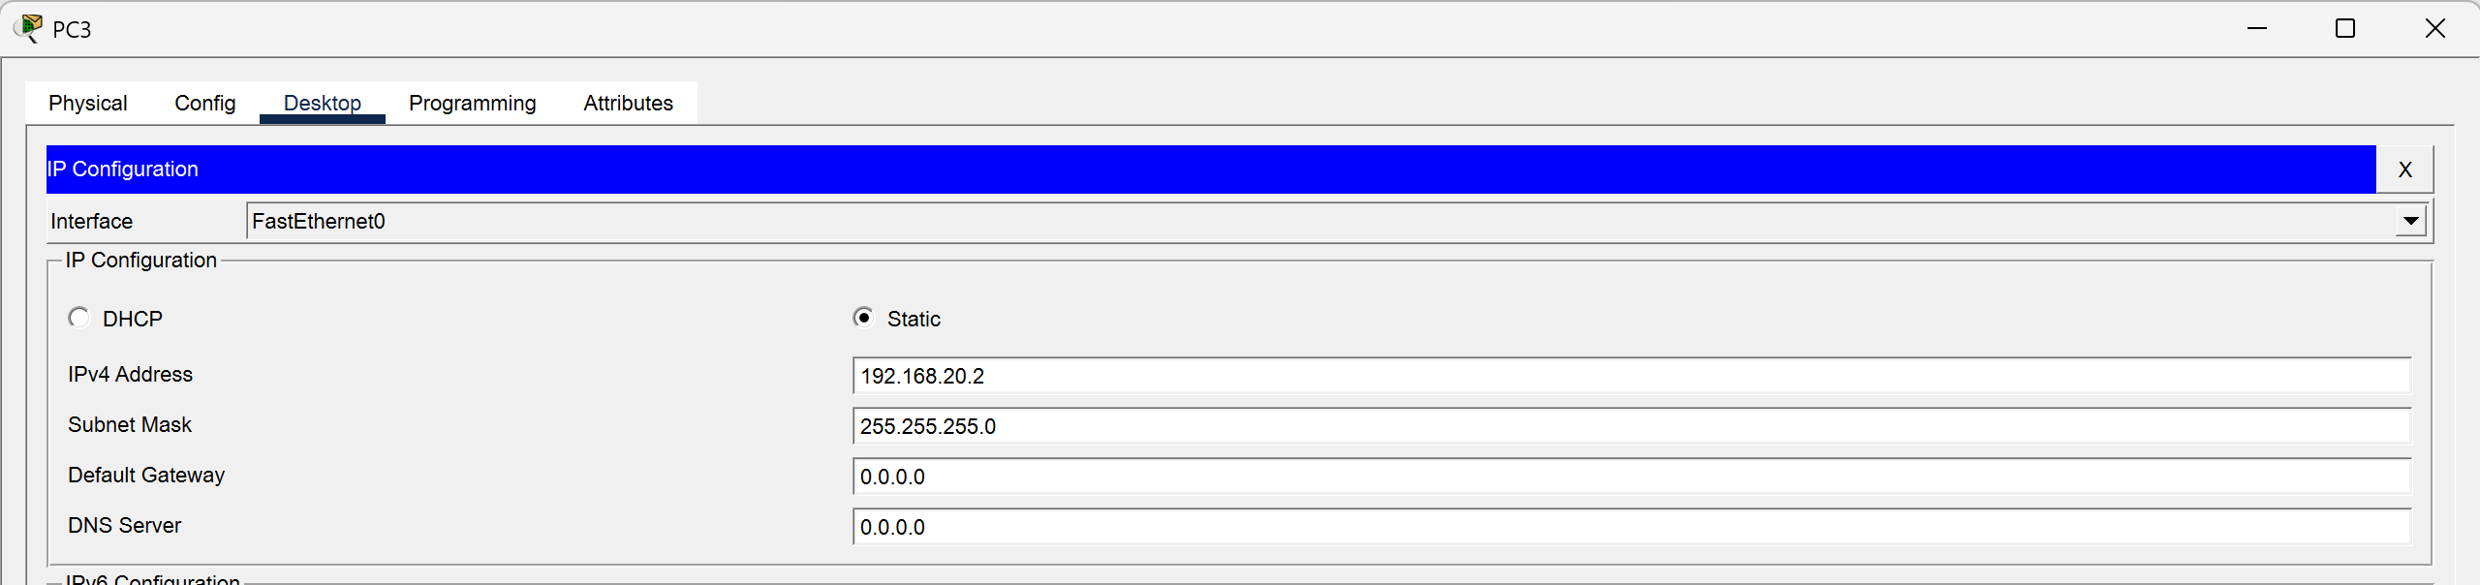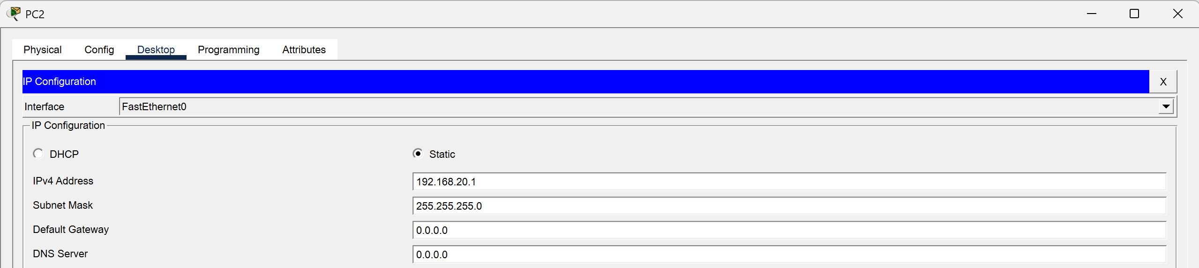
按照下表配置 4 台计算机的 IP 地址和子网掩码（本实验无需配置网关）：
PC 名称 IP 地址 子网掩码 所属 VLAN
PC1 [192.168.10.1](192.168.10.1) [255.255.255.0](255.255.255.0) VLAN10
PC2 [192.168.10.2](192.168.10.2) [255.255.255.0](255.255.255.0) VLAN10
PC3 [192.168.20.1](192.168.20.1) [255.255.255.0](255.255.255.0) VLAN20
PC4 [192.168.20.2](192.168.20.2) [255.255.255.0](255.255.255.0) VLAN20
步骤 4：交换机基础 VLAN 与 Trunk 配置
交换机 SA 配置：
ios
Switch> enable
Switch# configure terminal
Switch(config)# hostname SA

# 创建VLAN
SA(config)# vlan 10
SA(config-vlan)# name Vlan0010
SA(config-vlan)# exit
SA(config)# vlan 20
SA(config-vlan)# name Vlan0020
SA(config-vlan)# exit

# 配置接入端口
SA(config)# interface fa0/1
SA(config-if)# switchport mode access
SA(config-if)# switchport access vlan 10
SA(config-if)# exit
SA(config)# interface fa0/10
SA(config-if)# switchport mode access
SA(config-if)# switchport access vlan 20
SA(config-if)# exit

# 配置Trunk端口
SA(config)# interface range fa0/23 - 24
SA(config-if-range)# switchport mode trunk
SA(config-if-range)# switchport trunk allowed vlan all
SA(config-if-range)# exit
交换机 SB 配置：
ios
Switch> enable
Switch# configure terminal
Switch(config)# hostname SB

# 创建VLAN
SB(config)# vlan 10
SB(config-vlan)# name Vlan0010
SB(config-vlan)# exit
SB(config)# vlan 20
SB(config-vlan)# name Vlan0020
SB(config-vlan)# exit

# 配置接入端口
SB(config)# interface fa0/1
SB(config-if)# switchport mode access
SB(config-if)# switchport access vlan 10
SB(config-if)# exit
SB(config)# interface fa0/10
SB(config-if)# switchport mode access
SB(config-if)# switchport access vlan 20
SB(config-if)# exit

# 配置Trunk端口
SB(config)# interface range fa0/23 - 24
SB(config-if-range)# switchport mode trunk
SB(config-if-range)# switchport trunk allowed vlan all
SB(config-if-range)# exit
步骤 5：配置 PVST + 实现 VLAN 负载均衡
目标：VLAN10 流量走 Fa0/23 链路，VLAN20 流量走 Fa0/24 链路。通过设置不同 VLAN 的根桥优先级和端口优先级实现。
交换机 SA 配置（作为 VLAN10 的根桥，VLAN20 的备份根桥）：
ios
SA(config)# spanning-tree mode pvst # 启用PVST+模式
SA(config)# spanning-tree vlan 10 priority 24576 # 优先级越低越优先成为根桥
SA(config)# spanning-tree vlan 20 priority 32768 # 默认优先级为32768

# 配置端口优先级
SA(config)# interface fa0/23
SA(config-if)# spanning-tree vlan 10 port-priority 64
SA(config-if)# spanning-tree vlan 20 port-priority 128
SA(config-if)# exit
SA(config)# interface fa0/24
SA(config-if)# spanning-tree vlan 10 port-priority 128
SA(config-if)# spanning-tree vlan 20 port-priority 64
SA(config-if)# exit
交换机 SB 配置（作为 VLAN20 的根桥，VLAN10 的备份根桥）：
ios
SB(config)# spanning-tree mode pvst
SB(config)# spanning-tree vlan 10 priority 32768
SB(config)# spanning-tree vlan 20 priority 24576

# 配置端口优先级
SB(config)# interface fa0/23
SB(config-if)# spanning-tree vlan 10 port-priority 64
SB(config-if)# spanning-tree vlan 20 port-priority 128
SB(config-if)# exit
SB(config)# interface fa0/24
SB(config-if)# spanning-tree vlan 10 port-priority 128
SB(config-if)# spanning-tree vlan 20 port-priority 64
SB(config-if)# exit
步骤 6：验证生成树配置
在两台交换机上分别执行以下命令，查看生成树状态：
ios
# 查看VLAN10的生成树状态
SA# show spanning-tree vlan 10
SB# show spanning-tree vlan 10

# 查看VLAN20的生成树状态
SA# show spanning-tree vlan 20
SB# show spanning-tree vlan 20
预期结果：
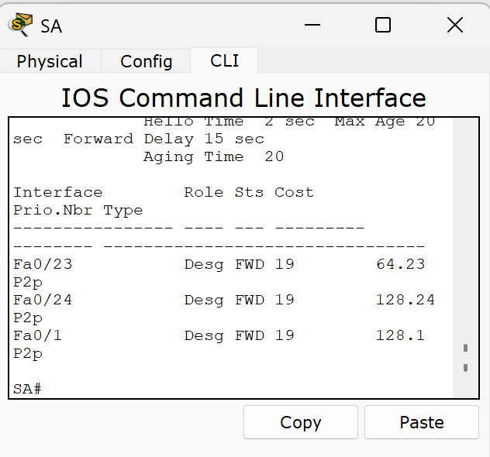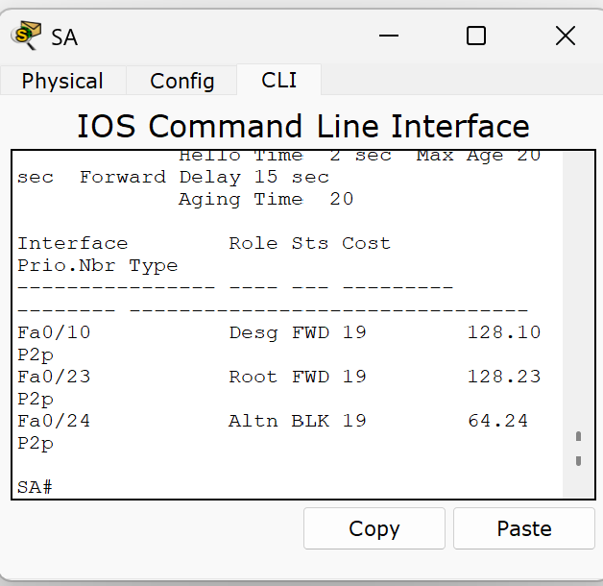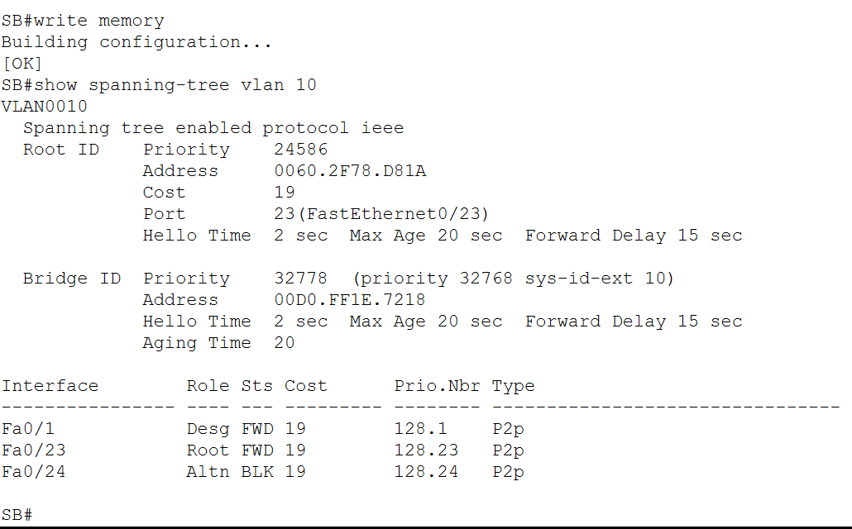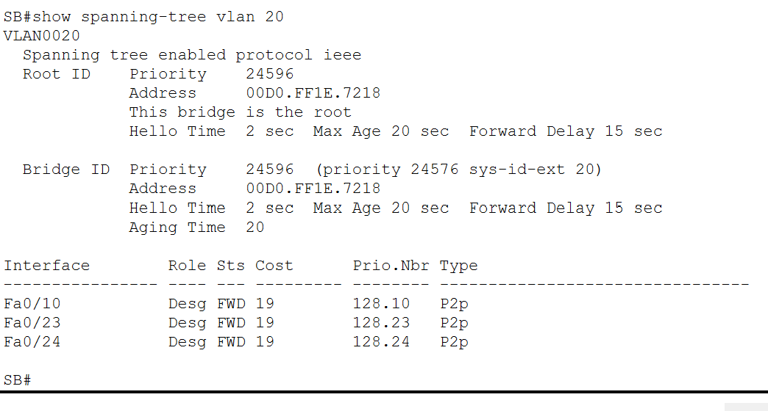
VLAN10 的根桥为 SA，Fa0/23 端口为转发状态，Fa0/24 端口为阻塞状态
VLAN20 的根桥为 SB，Fa0/24 端口为转发状态，Fa0/23 端口为阻塞状态
步骤 7：通信验证
1.同 VLAN 跨交换机通信验证
在 PC1 上 ping PC2：ping 192.168.10.2，应成功。
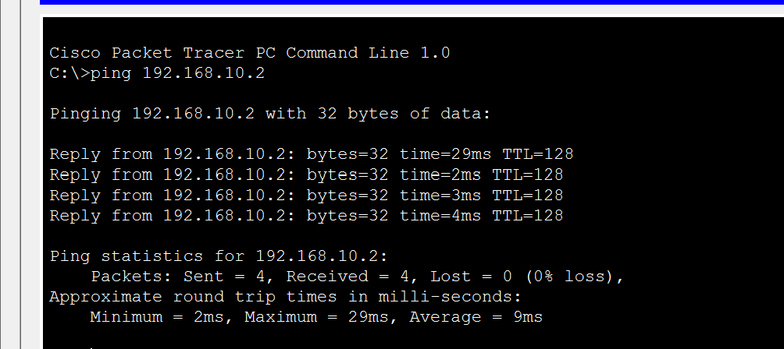
在 PC3 上 ping PC4：ping 192.168.20.2，应成功。

2.不同 VLAN 通信验证
在 PC1 上 ping PC3：ping 192.168.20.1，应失败（无三层设备时不同 VLAN 无法通信）。
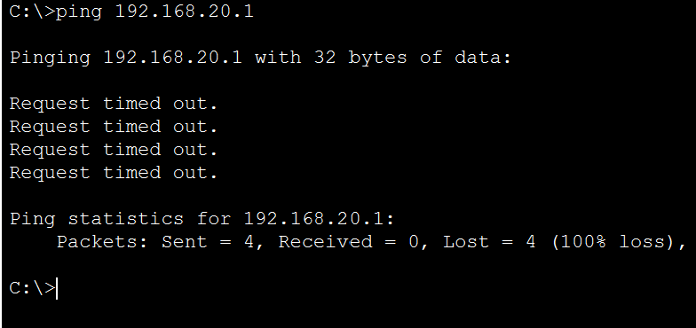
实验三：网络故障诊断与排除
使用以下网络诊断工具，对上述两个实验环境进行故障排查：
1. ping 命令
作用：测试网络连通性
用法：ping <目标IP地址> [-n 数据包数量]
测试结果：
￮同 VLAN 主机 ping 通：显示往返时间，丢包率 0%
￮不同 VLAN 主机 ping 不通：显示 "Request timed out"，丢包率 100%
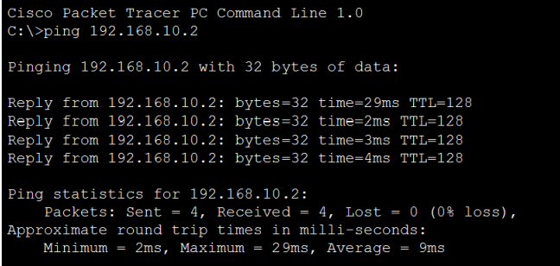
2. ipconfig 命令
作用：查看计算机网络配置信息
用法：ipconfig /all
输出内容：IP 地址、子网掩码、默认网关、MAC 地址等
故障排查：检查 IP 地址是否配置正确，是否与所属 VLAN 网段一致
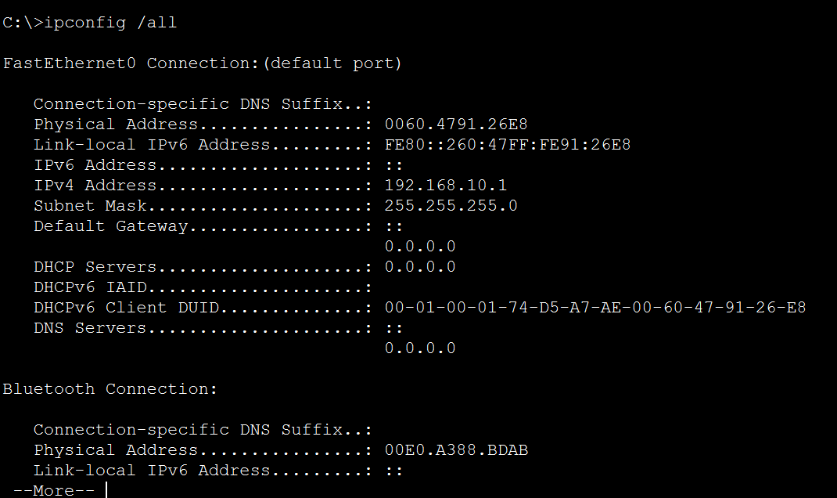
3. arp 命令
作用：查看 ARP 缓存表（IP 地址与 MAC 地址的映射）
用法：arp -a
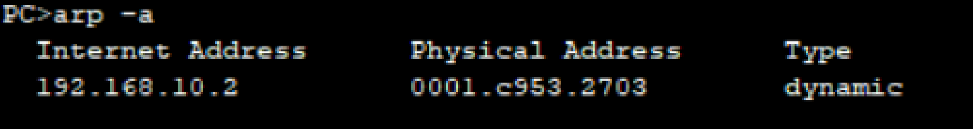
故障排查：若能 ping 通目标主机，ARP 缓存中应显示目标主机的 MAC 地址；若未显示，说明二层通信存在问题
4. tracert 命令
作用：追踪数据包从源主机到目标主机的传输路径
用法：tracert <目标IP地址>
测试结果：
￮同 VLAN 主机：直接到达目标，仅显示一跳
￮不同 VLAN 主机：请求超时，无法追踪路径

四. 实验结果分析
1. VLAN 基本配置实验结果
成功实现 VLAN 隔离：同 VLAN 内的主机可以正常通信，不同 VLAN 间的主机无法直接通信，验证了 VLAN 的广播域隔离功能。
配置正确性验证：通过show vlan brief命令确认端口已正确分配到对应 VLAN，IP 地址配置符合不同网段要求。
遇到的问题与解决：
问题 1：最初将所有 PC 配置在 192.168.0.0/24 网段，导致不同 VLAN 主机仍能 ping 通。
解决：将不同 VLAN 的主机划分到不同网段（192.168.10.0/24、20.0/24、30.0/24），隔离效果恢复正常。
2. 生成树负载均衡实验结果
成功实现 VLAN 负载均衡：VLAN10 流量优先通过 Fa0/23 链路，VLAN20 流量优先通过 Fa0/24 链路，提高了链路利用率。
冗余备份功能验证：当其中一条 Trunk 链路断开时，生成树协议自动将阻塞端口切换为转发状态，保证网络连通性不中断。
遇到的问题与解决：
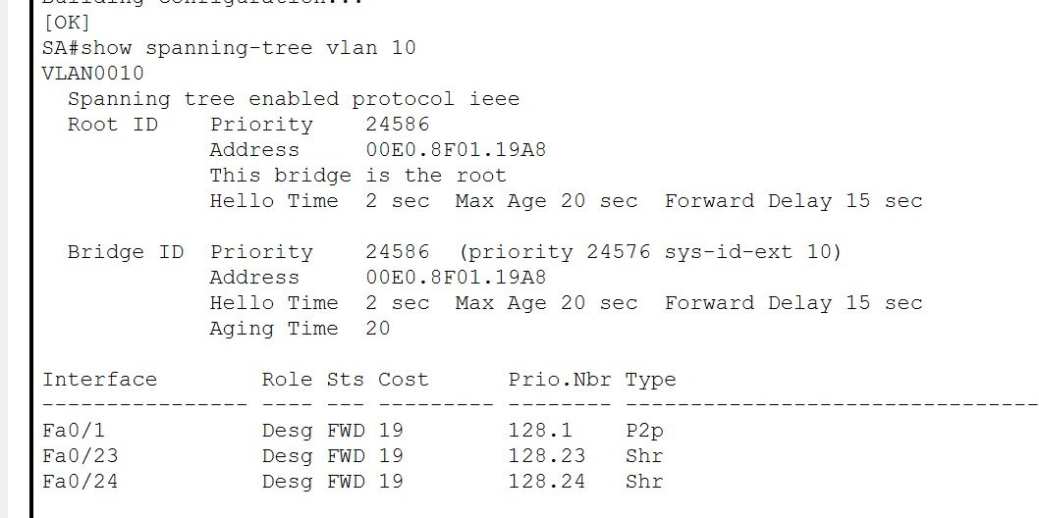
问题 1：交换机间链路（Fa0/23、Fa0/24）的 STP 类型显示为Shr（共享介质），而非预期的P2P
原因：你没有将交换机之间的互联端口配置为Trunk 模式，默认的 Access 模式会被 STP 自动识别为共享介质链路。
影响：STP 收敛速度变慢（共享介质链路需要完整的 30 秒监听 + 学习时间），可能干扰生成树端口选举，导致 VLAN 负载均衡失效
解决：将交换机之间的互联端口配置为Trunk 模式，在 SA 和 SB 两台交换机上都执行以下命令：
enable
configure terminal
interface range fastEthernet 0/23 - 24
switchport mode trunk # 配置为Trunk模式
exit
write memory
3. 故障诊断工具实验结果
熟练掌握了 ping、ipconfig、arp、tracert 等工具的使用方法，能够通过这些工具快速定位网络故障点。
总结故障排查流程：先检查物理连接，再检查 IP 地址配置，然后测试二层连通性（arp），最后测试三层连通性（ping、tracert）。

五. 实验相关问题回答
在上述实验的基础上，请回答以下问题：
1．请查阅相关资料，阐述从哪些方面可体现出VLAN设计的应用优势，是否还存在其他方面的应用缺点？

VLAN 设计的应用优势与缺点
应用优势
- 提高网络安全性：VLAN 将网络划分为多个独立的广播域，不同 VLAN 间的流量相互隔离，防止敏感数据在整个网络中传播。例如本实验中 VLAN10 的通信不会被 VLAN20 的主机监听。
- 抑制广播风暴：广播帧只能在本 VLAN 内转发，不会扩散到其他 VLAN，有效减少了网络中的广播流量，避免广播风暴影响整个网络。
- 灵活的网络管理：无需改变物理连接，只需通过修改交换机端口的 VLAN 配置，即可实现主机在不同部门间的移动，大大提高了网络部署的灵活性和可扩展性。
- 简化网络管理：可以针对不同 VLAN 实施独立的安全策略、QoS 策略和带宽管理，降低了网络管理的复杂度。
- 提高网络性能：通过隔离广播流量和优化数据传输路径，减少了不必要的带宽消耗，提高了网络整体性能。
应用缺点
- VLAN 间通信需要额外配置：不同 VLAN 间的主机无法直接通信，必须通过三层设备（路由器、三层交换机）实现 VLAN 间路由，增加了网络部署成本和配置复杂度。
- 存在安全风险：如果 VLAN 配置不当（如 Trunk 端口配置错误、VLAN 跳跃攻击），可能会导致未授权的 VLAN 间访问，引入安全漏洞。
- VLAN 数量限制：标准的 802.1Q 协议最多支持 4094 个 VLAN，对于超大规模网络可能无法满足需求。
- Trunk 链路带宽瓶颈：多个 VLAN 的流量需要通过 Trunk 链路传输，当流量较大时，Trunk 链路可能成为网络瓶颈。

六. 实验报告评价

成绩：
指导教师：
日期：

